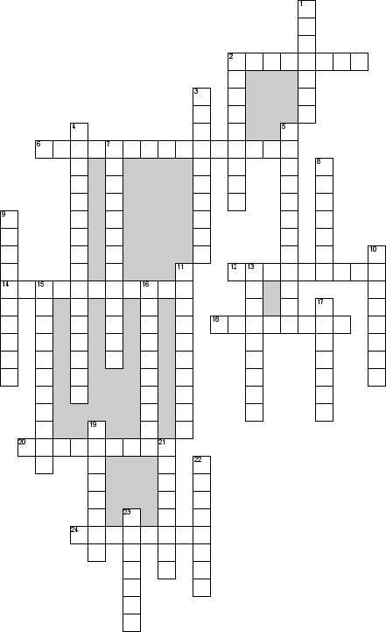

По горизонтали
2. Вид сварного соединения
6. Составляющие электродного покрытия, необходимые для образования шлаков на поверхности сварного шва
12. Деталь или приспособление, устанавливаемое при сварке плавлением под кромки свариваемых частей
14. Металлургический процесс при сварке
18. Газ, активно поддерживающий горение
20. Сварка ________ производится путем пластического деформирования деталей
24. Усиливающая накладка, привариваемая в процессе выполнения прямой врезки
По вертикали
1. Неполадка газового редуктора, когда при полностью вывернутом регулировочном винте давление в камере низкого давления возрастает
2. Составляющие электродного покрытия, необходимые для связывания компонентов покрытия между собой и с электродной проволокой
3. Какая сварка основана на использовании струи ионизированного газа
4. Вид ацетилено-кислородного пламени, содержащего большое количество ацетилена
5. Зона основного металла, прилегающего к сварочной ванне – зона ________ влияния
7. Вид сварочного пламени с большим избытком кислорода
8. Нанесение слоя металла на поверхность изделия посредством сварки с применением сварки давлением
9. Изменение полюсов при сварке
10. Тип сварочного щитка
11. Аппарат для получения ацетилена
13. Реакция сгорания металла в струе кислорода
15. Одна из внешних нагрузок сварного соединения
16. Сила, вызывающая деформации
17. Цвет баллона с кислородом
19. Аппаратура для понижения давления газа и поддержания его постоянным
21. Химический элемент - раскислитель металла
22. Устройство подачи газа в горелке
23. Часть резака, в которую вворачиваются мундштуки

